会计师事务所创先争优综合评价系统
用户操作手册

中国注册会计师行业党委办公室 编
二〇一一年四月

目录
第 1 章 系统操作 4
1.1 系统登录 4
1.2 密码修改 4
1.3 注销 5
第 2 章 创先争优综合评价系统(事务所用户) 6
2.1 进入综合评价数据报送主页面 6
2.2 事务所封面的填写 8
2.3 报表的填写、保存、审核与上报 9
2.3.1 报表填报和上报操作流程图 9
2.3.2 报表的填写 9
2.3.3 报表的保存 12
2.3.4 撤消功能的使用 13
2.3.5 审核功能的使用 13
2.3.6 导出功能的使用 13
2.3.7 报表的上报 15
2.4 修改事务所类型 16
2.5 数据汇总查看 16
2.6 查分 17
2.7 填报表格下载 17
2.8 新增人员 17
2.8.1 新增从业人员 18
2.8.2 新增股东（非注师股东） 18
2.9 删除人员 18
2.9.1 删除从业人员 18
2.9.2 删除股东（非注师股东） 19
2.10 搜索 20
第 3 章 创先争优综合评价系统（注册会计师用户） 21
3.1 注册会计师操作界面功能 21
3.1.1 数据审核 22
3.1.2 数据上报 23
3.2 是否合伙人（股东）操作界面功能 24
第 4 章 创先争优综合评价系统（省注协用户） 25
4.1 综合评价数据管理 26
4.1.1 事务所报表查询 26
4.1.2 人员报表查看 27
4.2 数据汇总查看 28
4.2.1 事务所数据汇总查看 28
4.2.2 人员数据汇总查看 29
4.3 事务所报送情况查询 29
4.4 注册会计师报送情况查询 30
4.5 合伙人/股东报送情况查询 31
4.6 从业人员报送情况查询 32
附件一 报表填报操作流程 33

- 系统操作
本章主要介绍系统的登录、密码修改、注销等功能。

系统登录
开启浏览器，在地址栏输入http://124.205.65.69/netrep，点击【回车】键，界面显示会计师事务所创先争优系统主页面，如下图所示：
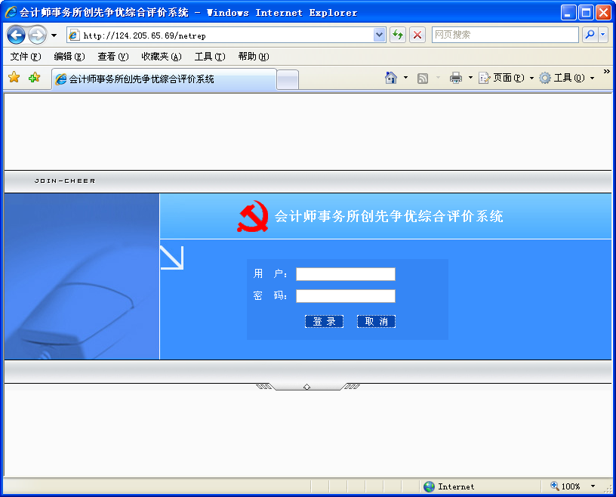
图1-1 系统登录页面
用户输入用户名和密码，点击【登录】按钮，登录到系统。

密码修改
出于安全方面的考虑，建议用户每隔一段时间对用户登录密码进行修改。用户点击系统主页面右上方的【修改密码】菜单，如下图所示：
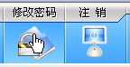
图1-2 修改密码功能
点击“修改密码”出现密码修改页面，如下图所示：
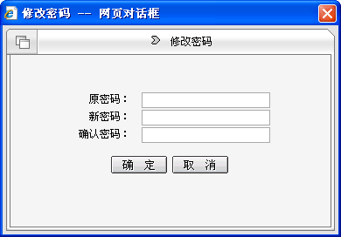
图1-3 密码修改页面
用户可以在这里修改自己的密码。
- 用户设置密码，建议使用英文字母、数字和字符的组合，如：zzx1@1ZZX

注销
需要切换用户的时候，点击系统主页面右上方的【注销】菜单（如图1-2所示），安全退出系统。

- 创先争优综合评价系统(事务所用户)
创先争优综合评价功能是系统主要功能，用户可以通过该功能填写、报送综合评价数据。本系统主要涉及三类用户类型，分别为事务所用户、注册会计师用户和省注协用户，本章节、第3章和第4章的内容分别对这三类用户的操作进行说明。
本章主要内容是介绍事务所用户创先争优综合评价系统的功能。事务所用户登录系统后，点击主页面中间的【创先争优综合评价】菜单，如下图所示：
图2-1 选择创先争优综合评价菜单
点击后，进入创先争优综合评价主页面，在页面左侧显示功能菜单，如下图所示：
图2-2 创先争优综合评价功能菜单

进入综合评价数据报送主页面
在创先争优综合评价功能菜单（如图2-2）中，点击【综合评价数据报送】，
如果用户是第一次访问系统，主页面显示如下图。
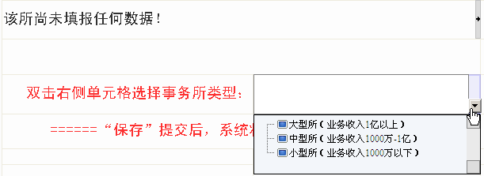
图2-3 选择事务所类型
用户按照系统提示信息，选择事务所类型，然后点击页面左上方的【保存】按钮，系统提示“保存操作执行成功”（如果用户想修改事务所类型，参见小节2.6 修改事务所类型）。
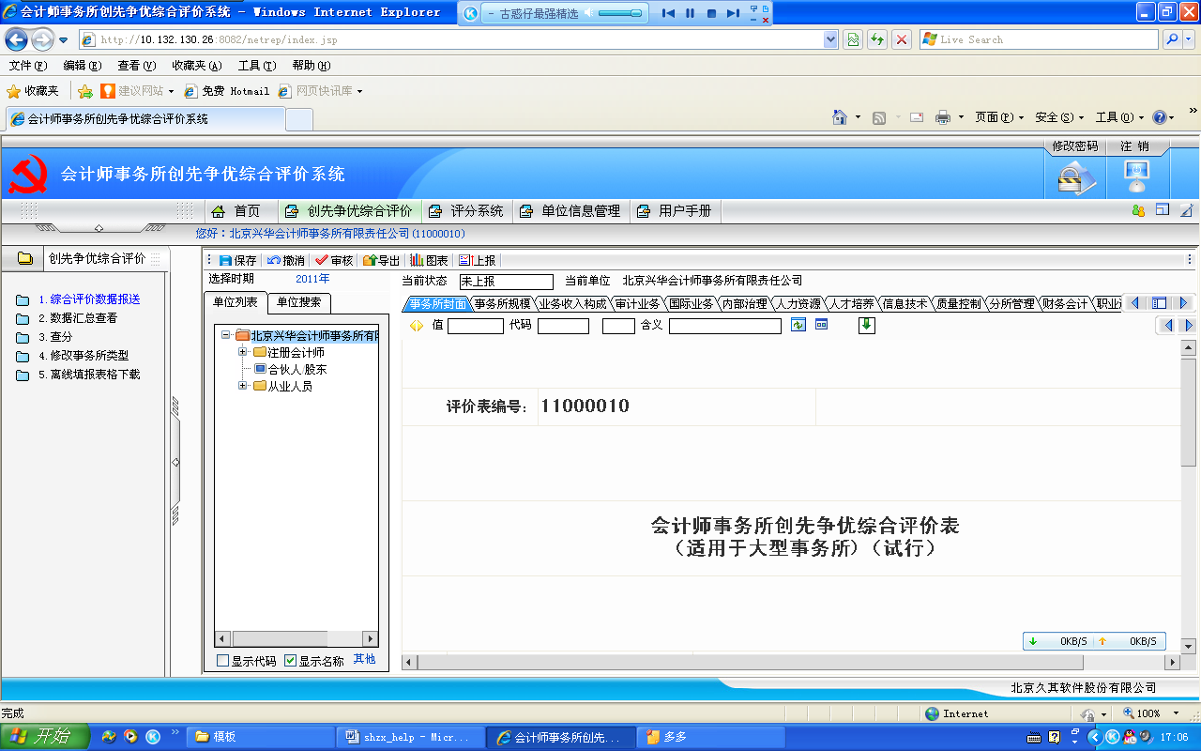
完成上述操作后，页面转到综合评价数据填报主页面，如下图：

图 2-4 综合评价数据填报主页面

查看上年上报数据需要通过，点击年份选择时期，选择时期后，单击【确定】弹出往年数据。如下图：
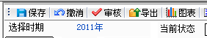
图2-5-1 单击2011年选择时期

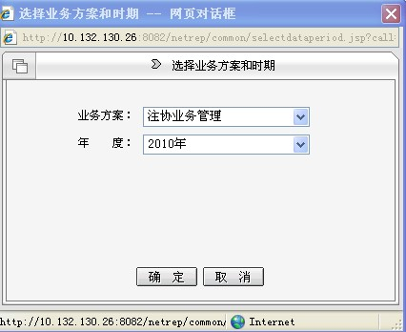

图2-5-2 选择年度对话框

事务所封面的填写
- “评价表编号”和“会计师事务所名称”是由系统自动生成的，用户不能填写和修改；
- “会计师事务所党组织名称”应当填写事务所党组织全称，属于联合支部的情形，仅填写联合支部全称；如果没有党组织名称或联合支部的情况，请填写“无”
- 属于联合支部的情形，在填写“事务所党组织书记”时候，仅填写书记姓名
- “填报时间”要从弹出的日期选择框中选择填写。

报表的填写、保存、审核与上报

报表填报和上报操作流程图
未通过
否
所有报表都填报完毕
系统审核
进入报表填报主页面
选择报表
填写数据
通过
根据系统提示
修改数据
点击【审核】
点击【保存】
点击【上报】

图2-5报表填报操作流程

报表的填写
事务所用户对事务所报表有“上报”功能。当报表处于“未上报”“已退回”下可进行编辑；当报表“已上报”“已确认”状态下，不能被编辑。事务所用户对注册会计师和股东所填信息只有“确认”“上级退回”功能；事务所用户对本事务所的从业人员报表有数据填写及上报的功能。
下面以“事务所规模”表为例，介绍如何填写、保存、审核与上报报表。
一、在线逐项填写数据
- 页面选择
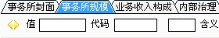
首先，用户要选择“事务所规模”表。在综合评价数据填报主页面（如图2-4），点击选择【事务所规模】，如下图所示：

图2-6 选择事务所规模
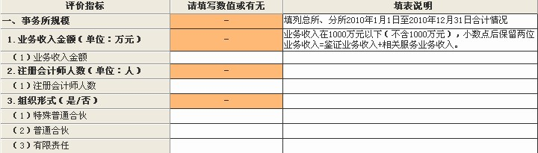
页面显示事务所规模填报主页面，如下图所示：

图2-7 事务所规模表

- 数据的填写
鼠标移动到要填写的数据项单元格，点击左键，输入数据。例如要填写“业务收入金额”项，鼠标移动到【1.业务收入金额（单位：万元）】后面的空白单元格，点击左键，然后输入数值。

- 数据的选择
有一些数据是需要用户选择填写的，用户不可以输入其它数据值。例如，在“事务所规模”表中，“组织形式”的填写就属于这种情况。此时，用户只需要点击【3.组织形式】后面的子选项，在给定的选项中选择即可，具体操作如下：
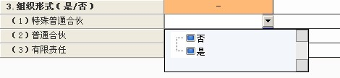
- 点击空白单元格中下拉选择按钮

（2）点击选择
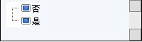
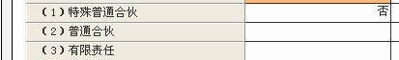
（3）选择完毕后，显示的数据

- 在“创先争优”表中，“组织领导”的填写也属于这种情况，用户在填写各项的时候，需要从给定的选择项【是】或者【否】中选择。
二、通过复制文件数据填写报表
用户可以事先将要填写的数据整理好，然后通过复制、粘贴填报报表。具体操作如下：
- 下载需要的报表填报模板（下载操作参见小节2.7 填报表格下载）
- 在模板中填写数据
- 选择模板中已经填好的数据（按住鼠标左键，通过拖动鼠标选择），并复制，如下图：
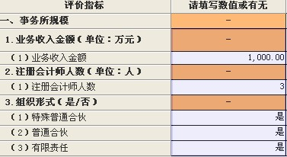
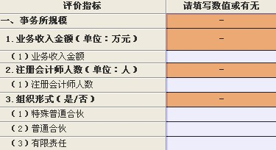
- 在系统中选中对应的单元格（按住鼠标左键，通过拖动鼠标选择），如下图：

- 在键盘点击【Ctrl】+【V】组合键，执行粘贴，结果如下：

报表的保存
用户可以对报表进行保存，以方便下次继续录入数据。具体操作步骤是：
- 点击页面上方菜单栏中【保存】按钮
- 系统提示“保存操作执行成功”，如下图所示：
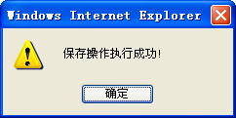
- 当用户再次进入“事务所规模”表的时候，表中显示用户上次保存的内容。
- 如果用户没有保存数据，直接关闭网页、选择其它报表或者执行其他菜单功能，系统会提示用户是否保存当前报表。用户可以根据实际需要进行选择。

撤消功能的使用
用户在某一个数据单元格中修改或者填写了一个新的数据，但现在想还原到原来的数值，则可以点击【撤消】菜单，将数据还原。
- 撤消功能只能撤消用户保存之前的数据，如果用户在撤消前已经将数据保存，则撤消功能无效

审核功能的使用
用户填写完毕“事务所规模”表后，通过【审核】，可以对“事务所规模”表中的数据进行审核。点击，此时需要用户选择审核公式类型，然后点击【确认】按钮，如果审核通过，系统会给出如下提示：
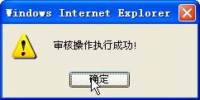
否则，系统会在主页面下方给出【提示信息】，如下图所示：
并在“事务所规模”表的对应位置用红色标注，如下图所示：
此时，用户需要根据系统给出的提示信息对报表中数据进行修改。

导出功能的使用
点击【导出】按钮，用户可以将当前报表以文件形式导出，具体操作如下：
- 点击，系统显示“选择文件类型”
- 用户选择需要的文件类型，点击【确认】按钮，系统显示“文件下载对话框”，如下图：
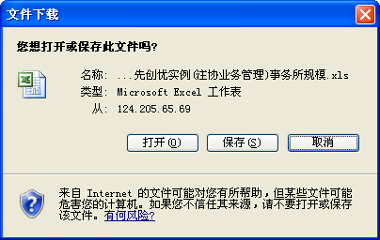
- 此时，用户可以点击【保存】按钮，将报表保存到本地计算机指定的位置。

报表的上报
用户填写完全部报表，可以将报表上报。具体操作如下：
- 点击，系统给出的提示如下图：
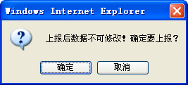
- 点击【取消】不会上报报表，点击【确定】执行上报操作
- 如果报表通过了全部审核，则系统提示上报成功。
- 如果报表没有通过全部审核，则系统给出提示如下：
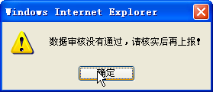
并且系统会给出错误信息提示，用户可以根据提示进行修改。

修改事务所类型
在创先争优综合评价功能菜单（如图2-2）中，点击【修改事务所类型】，页面右侧显示事务所类型选择表，如下图所示：
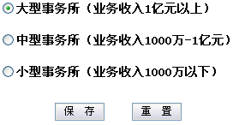
图2-8 选择事务所类型
事务所用户在报表上报前，可根据自己的业务收入选择对应的事务所类型，然后点击【保存】按钮。
- 事务所用户必须正确选择自己的事务所类型，否则会影响到数据的填报和最后的得分情况

数据汇总查看
在创先争优综合评价功能菜单（如图2-2）中，点击【数据汇总查看】菜单，页面右侧显示事务所的报表汇总查看情况。

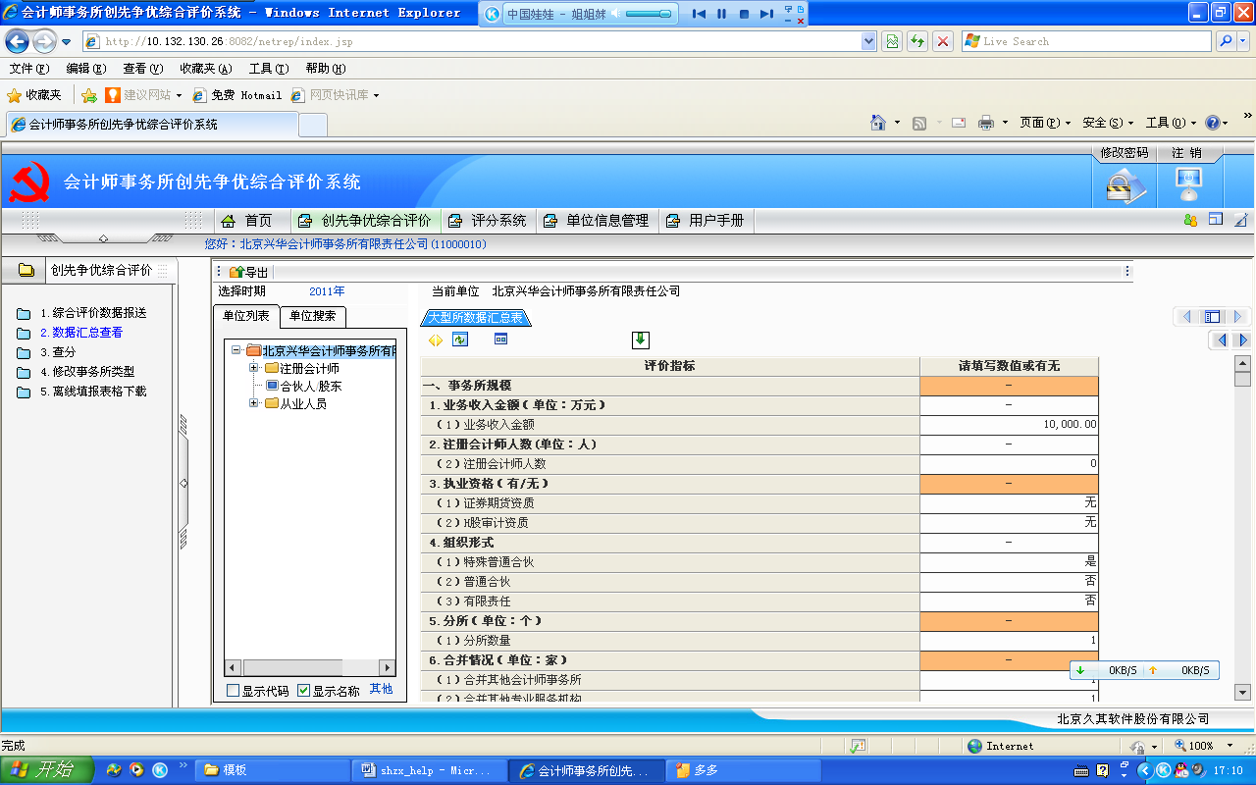

查分
在创先争优综合评价功能菜单（如图2-2）中，点击【查分】菜单，页面右侧显示事务所填报的报表的情况和相应的得分。（此功能尚未开放，具体公布时间详见中国注册会计师协会网站或中注协行业党建网站公告）
- 事务所用户可以在规定的时间内，查看自己的得分情况

填报表格下载
在创先争优综合评价功能菜单（如图2-2）中，点击【填报表格下载】菜单，主页面显示事务所报表填报模板，如下图：
图2-9 选择报表填报模板
事务所用户可以根据自己的情况，点击相应的模板，系统显示如下：
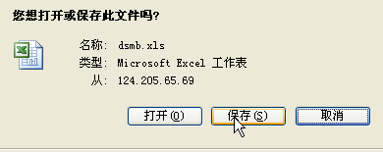
此时用户可以将模板保存到本地计算机指定的位置。

新增人员
只有事务所用户有增加删除从业人员和非注师股东的权限，当某从业人员的报表已上报后，不能删除该从业人员。只能当该报表被省注协用户退回后，事务所用户才能删除该从业人员。

新增从业人员
当有新从业人员加入事务所，需要使用【新增】按钮。例如我们需要添加一个叫做“李四”的从业人员，首先在单位信息管理主页面（如图3-2）左侧的结构树中，点击【从业人员】节点，然后点击【新增】按钮，此时需要在文本框中输入“李四”的身份证号码和姓名。假设身份证号码输入“345856196501028521”，姓名输入“李四”。点击【保存】按钮后，用户就可以在“从业人员”节点下面看到增加了一个新从业人员“李四”，如下图：

新增股东（非注师股东）
当有新股东（非注师股东）加入事务所，需要使用【新增】按钮。例如我们需要添加一个叫做“王志贵”的股东（非注师股东），首先在单位信息管理主页面（如图3-2）左侧的结构树中，点击【股东/合伙人】节点，然后点击【新增】按钮，此时需要在文本框中输入“王志贵”的身份证号码和姓名。点击【保存】按钮后，用户可以在“合伙人/股东”节点下面看到增加了一个新合伙人/股东“王志贵”，如下图：

删除人员

删除从业人员
只有事务所用户有增加删除从业人员的权限，当某从业人员的信息已上报后，不能删除该从业人员。只能该报表被退回后，事务所用户具有删除该从业人员的功能。
当有从业人员离开事务所时，需要使用【删除】按钮。具体操作是：首先点击选择将要删除的合伙人/股东，如下图：
然后点击【删除】按钮，系统显示如下图：
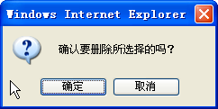
点击【确认】按钮，则该从业人员被删除；点击【取消】不会删除该从业人员。

删除股东（非注师股东）
当有股东（非注师股东）离开事务所时，需要使用【删除】按钮。具体操作是：首先点击选择要删除的股东（非注师股东），如下图：
然后点击【删除】按钮，系统显示如下图：
点击【确认】按钮，则该股东（非注师股东）被删除。点击【取消】不会删除该股东（非注师股东）。

搜索
在综合评价数据填报主页面（如图2-4）左侧列出了该事务所下所有注册会计师、从业人员、合伙人/股东的信息，如下图：
用户点击某一个分组前面的，可以查看该分组下面的所有员工，点击可以将该分组收起。事务所用户点击选择某一个员工，系统主页面将显示该员工的“创先争优综合评价表”。
在上图中，用户可以点击【搜索】选项卡，进行快速查找。具体操作如下：
- 在输入框中输入要查询的数据，例如“常”，点击【搜索】按钮，如下图所示
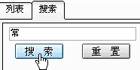
- 从搜索的结果中，选择一个结果，如下图所示：
点击【定位】按钮，系统定位到搜索结果，如下图所示：

- 创先争优综合评价系统（注册会计师用户）
本章主要内容是介绍注册会计师用户的创先争优综合评价系统的功能

注册会计师操作界面功能
主要实现数据填写、数据保存、数据审核、上报、导出、图表等功能；

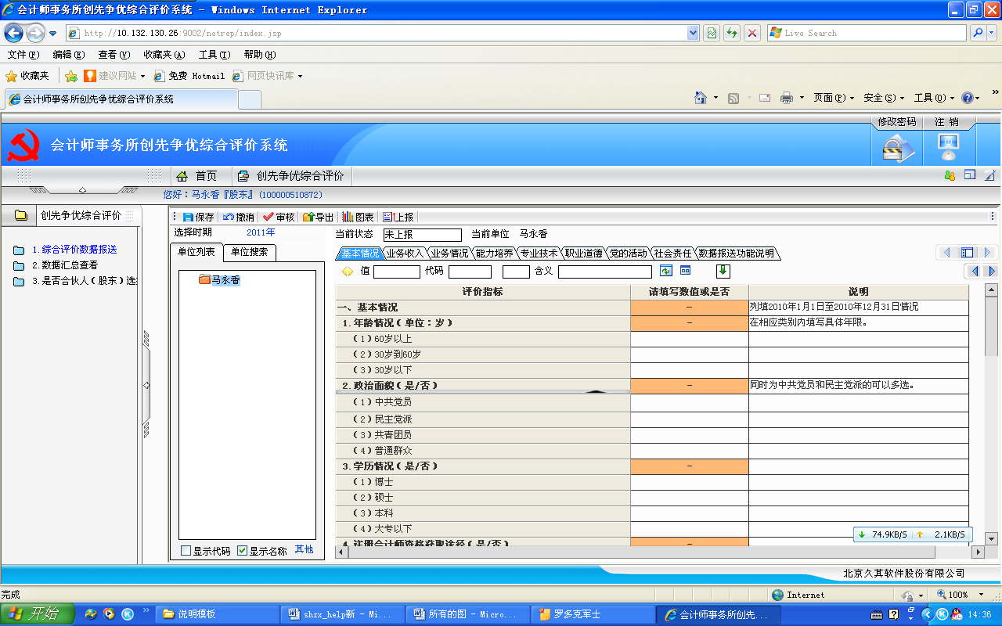
图 3-1 数据填报主页面

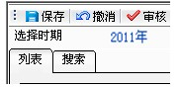

确定数据填写完成后，点击保存按钮，然后进入数据审核操作。
查看上年上报数据需要通过，点击年份选择时期，选择时期后，单击【确定】弹出往年数据。如下图：
图3-2-1 单击2011年选择时期
图3-2-2 选择年度对话框

数据审核
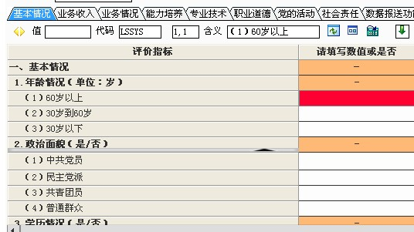
审核是指对录入的数据进行审核，检查是否存在错误，如果有错误系统会将错误数据自动定位到错误单元格。如下图所示

图3-3 报表审核未通过提示
系统提示“审核操作执行成功”后，可做上报操作。

数据上报

全部报表数据填写完毕并审核通过确认无误后，将数据提交保存到中心数据库中。只有审核通过的数据才能进行“上报”操作，“上报”后数据不允许修改。如下图所示：
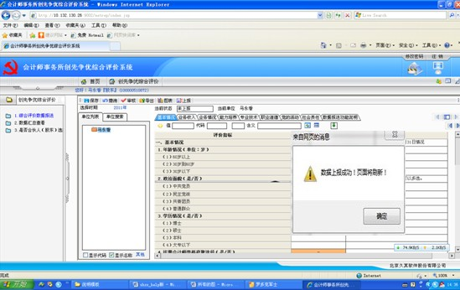

图3-4 报表上报成功提示

上报成功后所填报数据不可修改。系统将记录当前报表所在状态，上报成功的状态为蓝色“已上报”。如下图所示：
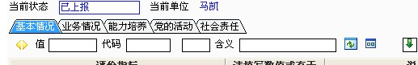

图3-5 已上报报表

是否合伙人（股东）操作界面功能
该功能主要实现了注册会计师与股东合伙人两角色之间的变更。首先点击左侧“是否合伙人（股东）选择”按钮，如图所示：
图3-6 是否合伙人（股东）选择
假如目前角色转变为股东合伙人，则选择‘股东合伙人’，然后点击‘保存’按钮，系统会弹出提示框。如图所示：
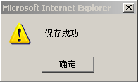
如果在设置过程中需要撤消操作，则选择‘重置’按钮即可。然后再点击（图3-6）左侧的“综合评价数据报送”则会出现与所设置角色相对应的报表。
- 创先争优综合评价系统（省注协用户）
为了保证数据填报的准确和一致，也便于以后的监管举证，系统中体现“数据由谁填写，就由谁上报；数据由谁填写，就由谁修改”和“数据由谁负责审查，就由谁确认”的原则。
省注协用户对事务所报表只有“确认”“上级退回”功能，省注协用户对事务所上报的报表不能编辑。中注协用户对省注协确认后的事务所报表有“上级退回”功能。
注册会计师信息由注册会计师本人进入软件系统填列，事务所对注册会计师所填信息只有“确认”、“上级退回”功能，省注协用户有“上级退回”功能。从业人员和非注师股东的信息由事务所负责填列，信息上报后不能修改，事务所用户有“上报”功能，省注协用户有“上级退回”功能。
目前增加和删除事务所和注册会计师的操作暂时由中注协负责。省注协用户汇总所辖地区增加和删除事务所和注册会计师的信息上报中注协统一在系统中进行修改。
下面以北京注册会计师协会用户为例，用户登录系统后，在菜单栏中点击【综合评价数据管理】→【北京注协】菜单，进入省级注协操作页面，如下图所示：
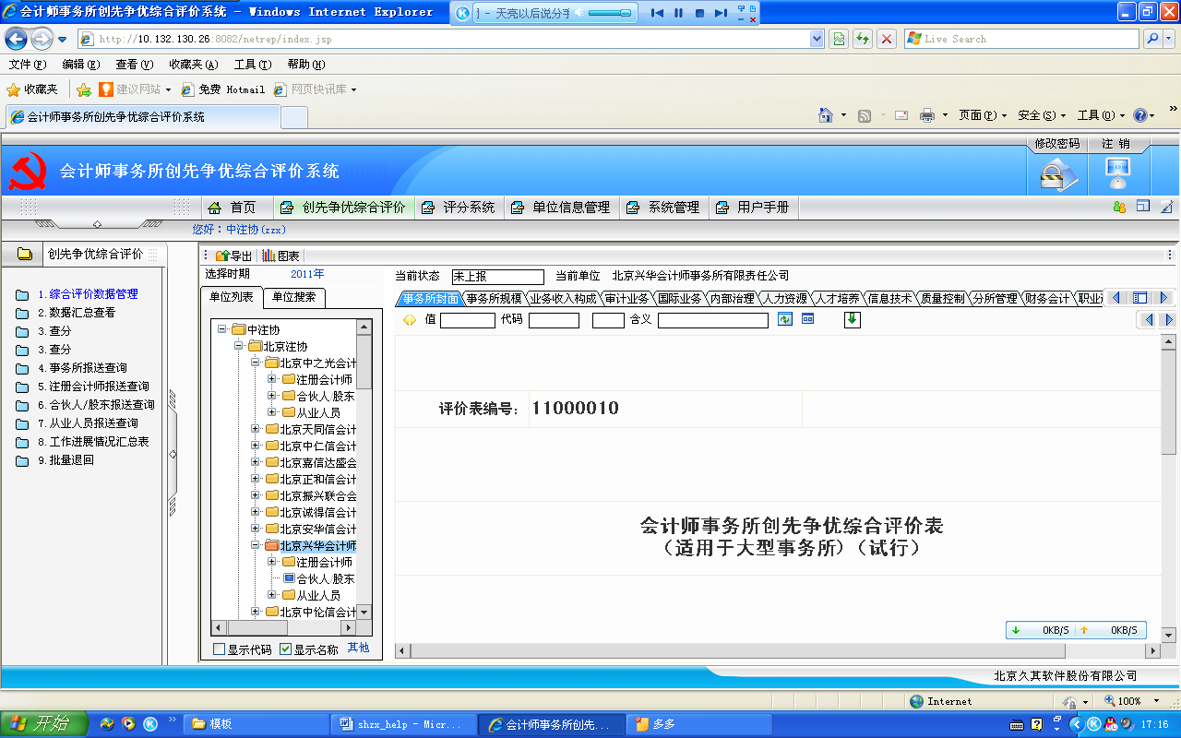
图4-1 省级注协操作页面
查看上年上报数据需要通过，点击年份选择时期，选择时期后，单击【确定】弹出往年数据。如下图：

图4-2-1 单击2011年选择时期
图 4-2-2 选择年度对话框

综合评价数据管理
主要实现事务所以及人员报表的查询管理功能。

事务所报表查询
用户展开省级注协节点，点击想要查看的事务所节点（可点击页签选择所要查看的报表内容）如下图所示：
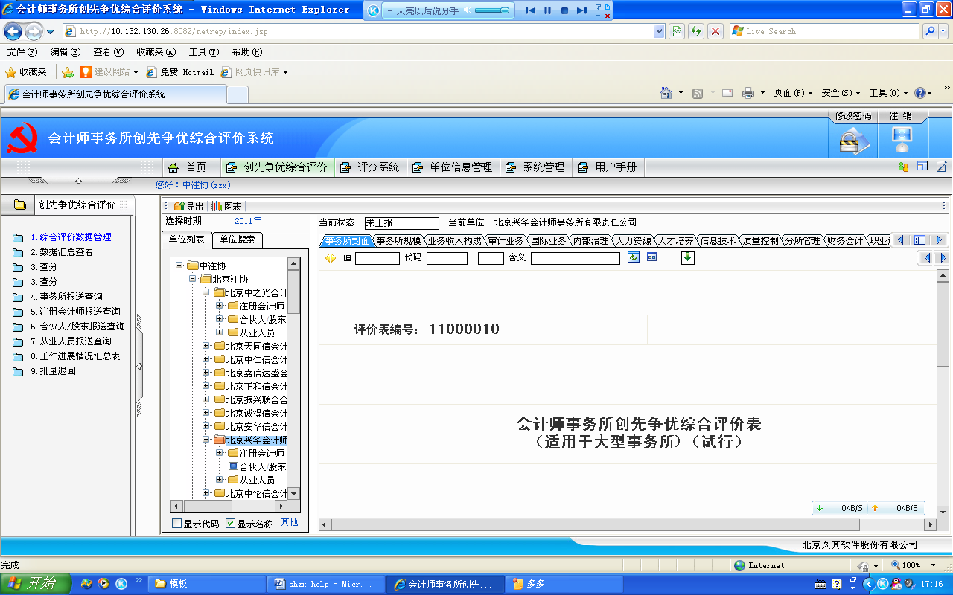
图4-2 事务所报表查看
如需按照表样导出某一事务所数据信息则点击页面上方导出按钮如图所示:
图4-3 导出事务所填报数据页面
选择导出文件保存类型，然后点击确定，弹出保存对话框，点击保存即可完成报表导出。

人员报表查看
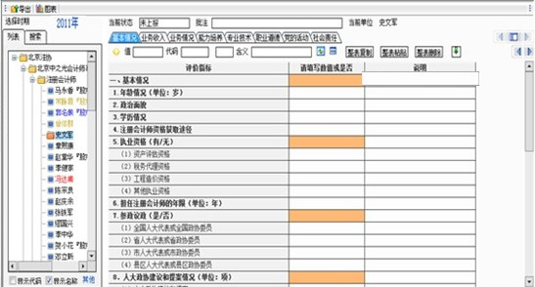
省级注协用户，根据事务所报表查看方法，可以查看人员的填报数据情况（以注册会计师为例），如下图所示：

图4-4 查看注册会计师界面

数据汇总查看
省级注协用户可以查看某事务所及相关人员的汇总综合评价数据的汇总信息。

事务所数据汇总查看
点击左侧数据汇总查看（查分）
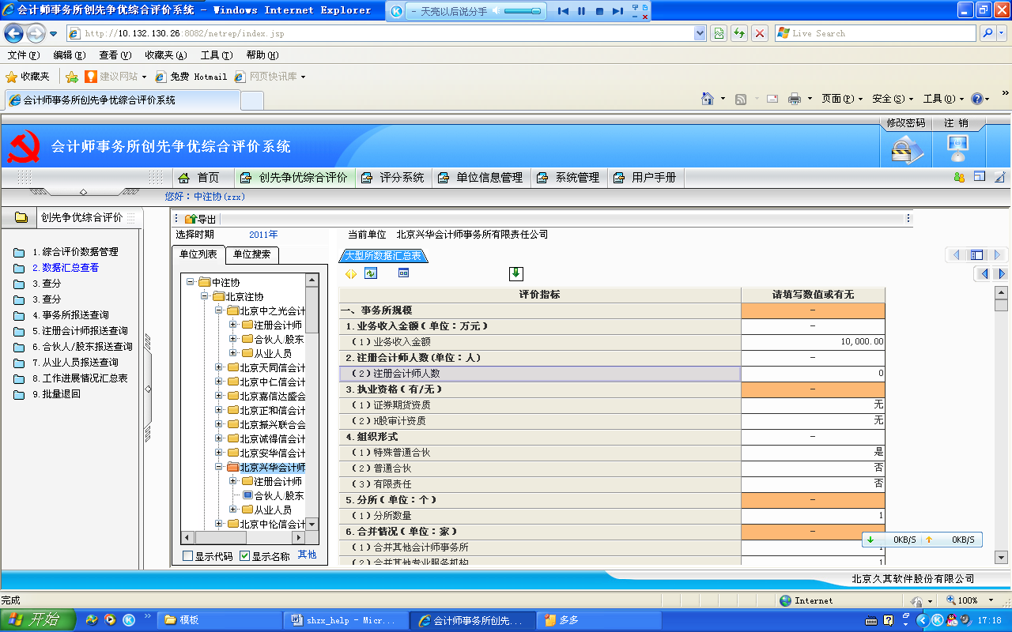

图 4-6 查看事务所汇总报表

人员数据汇总查看
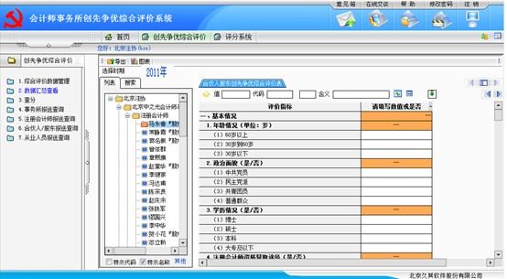
以点击省注协根节点，逐层展开节点，选择所查看的人员创先争优填报情况以及得分情况。如下图所示：（人员以注册会计师为例）

图4-7查看某个注册会计师的汇总报表

事务所报送情况查询
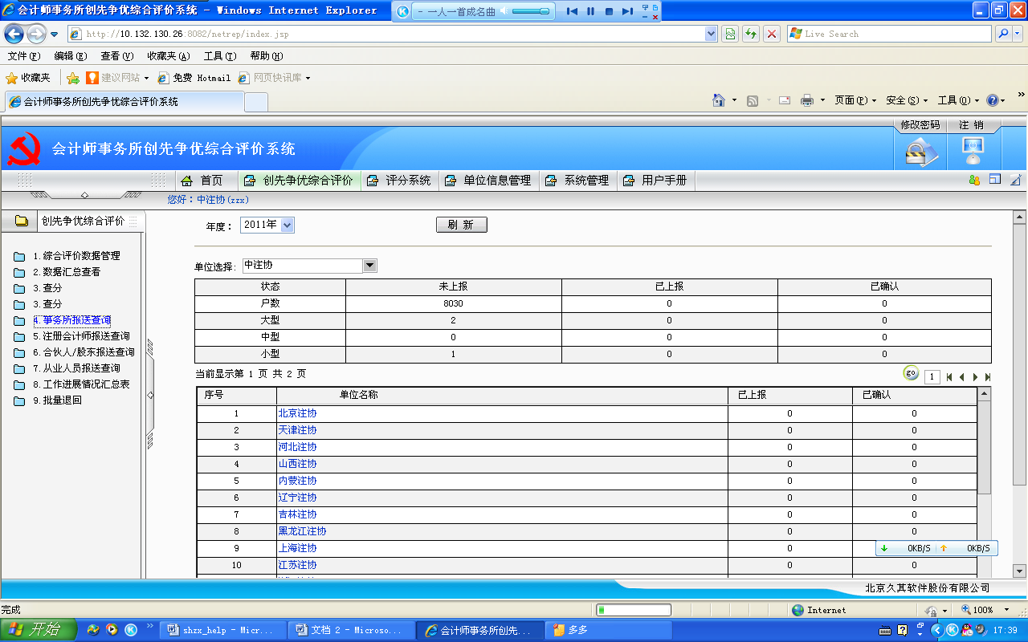
查询事务所报送情况，分为应报、未上报、已上报、已确认；输入事务所名称或事务所编号或者事务所报送状态，查询符合条件的事务所。如图所示：

查看已上报的事务所以及个人报表，如下图所示：
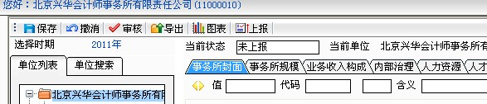
黑色表示“未上报”；

蓝色表示“已上报”；

金色表示“数据确认”通过。

注册会计师报送情况查询
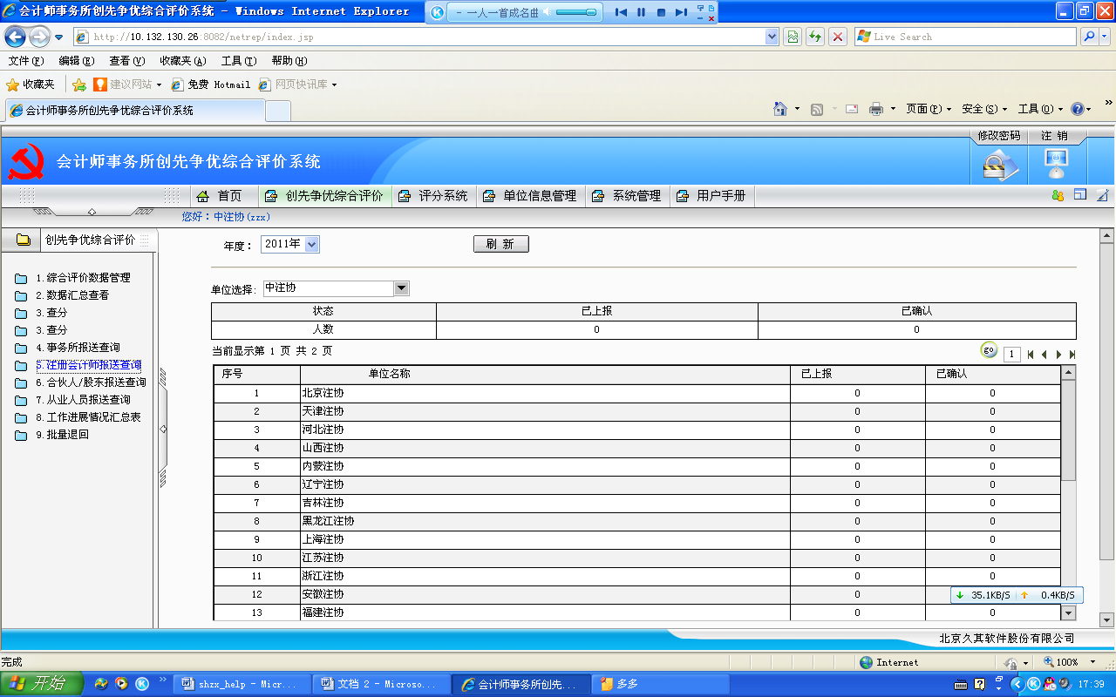
查询注册会计师报送情况，分为应报、未上报、已上报、已确认；输入事务所名称或事务所编号，查询事务所内注册会计师的报送情况。如图所示：

合伙人/股东报送情况查询
查询合伙人/股东报送情况，分为已上报、已确认，如图所示：
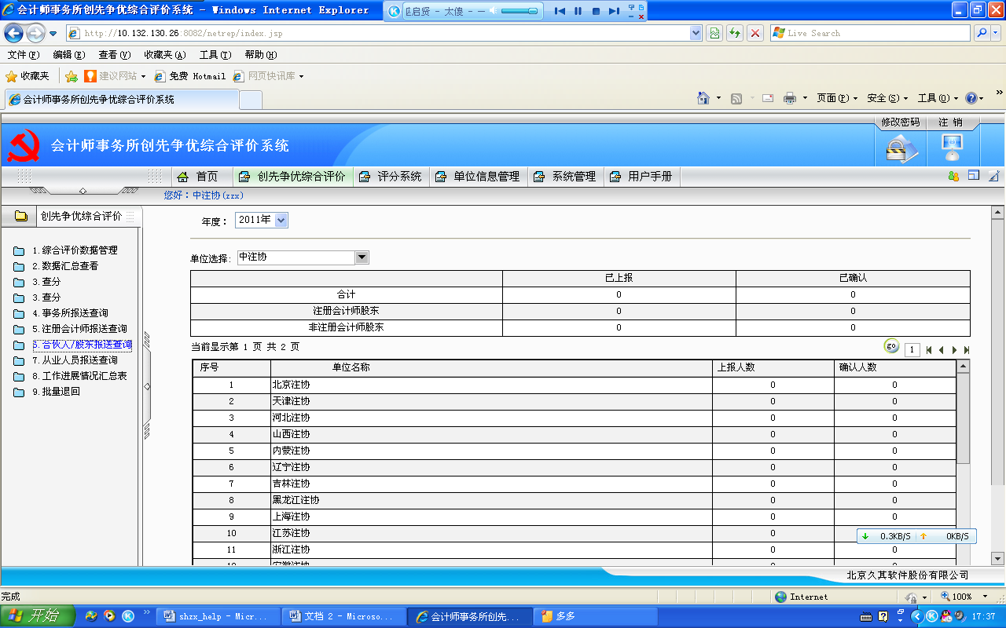

从业人员报送情况查询
查询从业人员报送情况，分为已上报、已确认；如图所示：
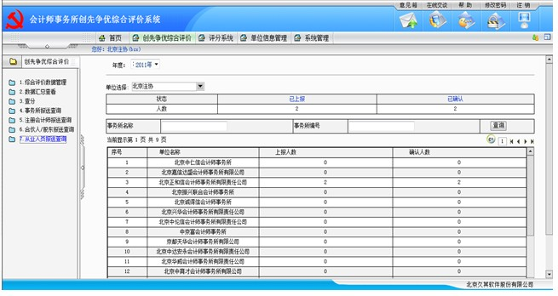

附件一 报表填报操作流程
否
是
在上一步弹出的网页对话框中，选择年度，应点击【确认】按钮
进入报表填报主页面
用户登录过系统，设定并保存了事务所类型

根据系统提示，选
择对应的事务所类
型，并保存
点击页面左侧“创先争优综合评价”下方
菜单
点击页面上方
菜单,进入综合评价主页面
用户登录“会计师事务所创先争优综合评价系统”网站，输入用户名和密码，进入系统
备注：其中黑体部分为事务所用户所参考，其他用户不作参考。

技术服务电话：010－88250390、010－88250395

